**Page d’accueil page technique**

Pour remplacer la photo de la petite fille

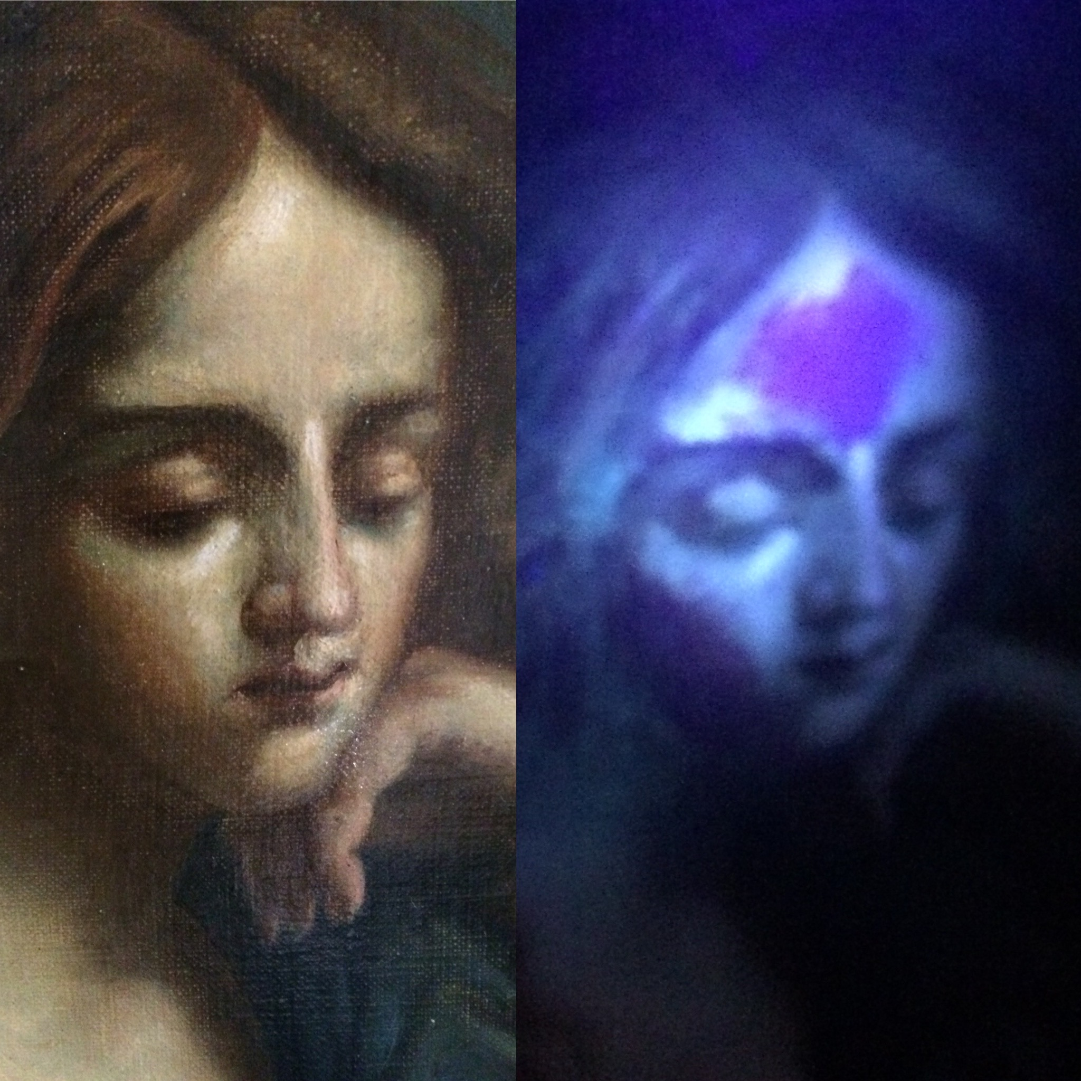

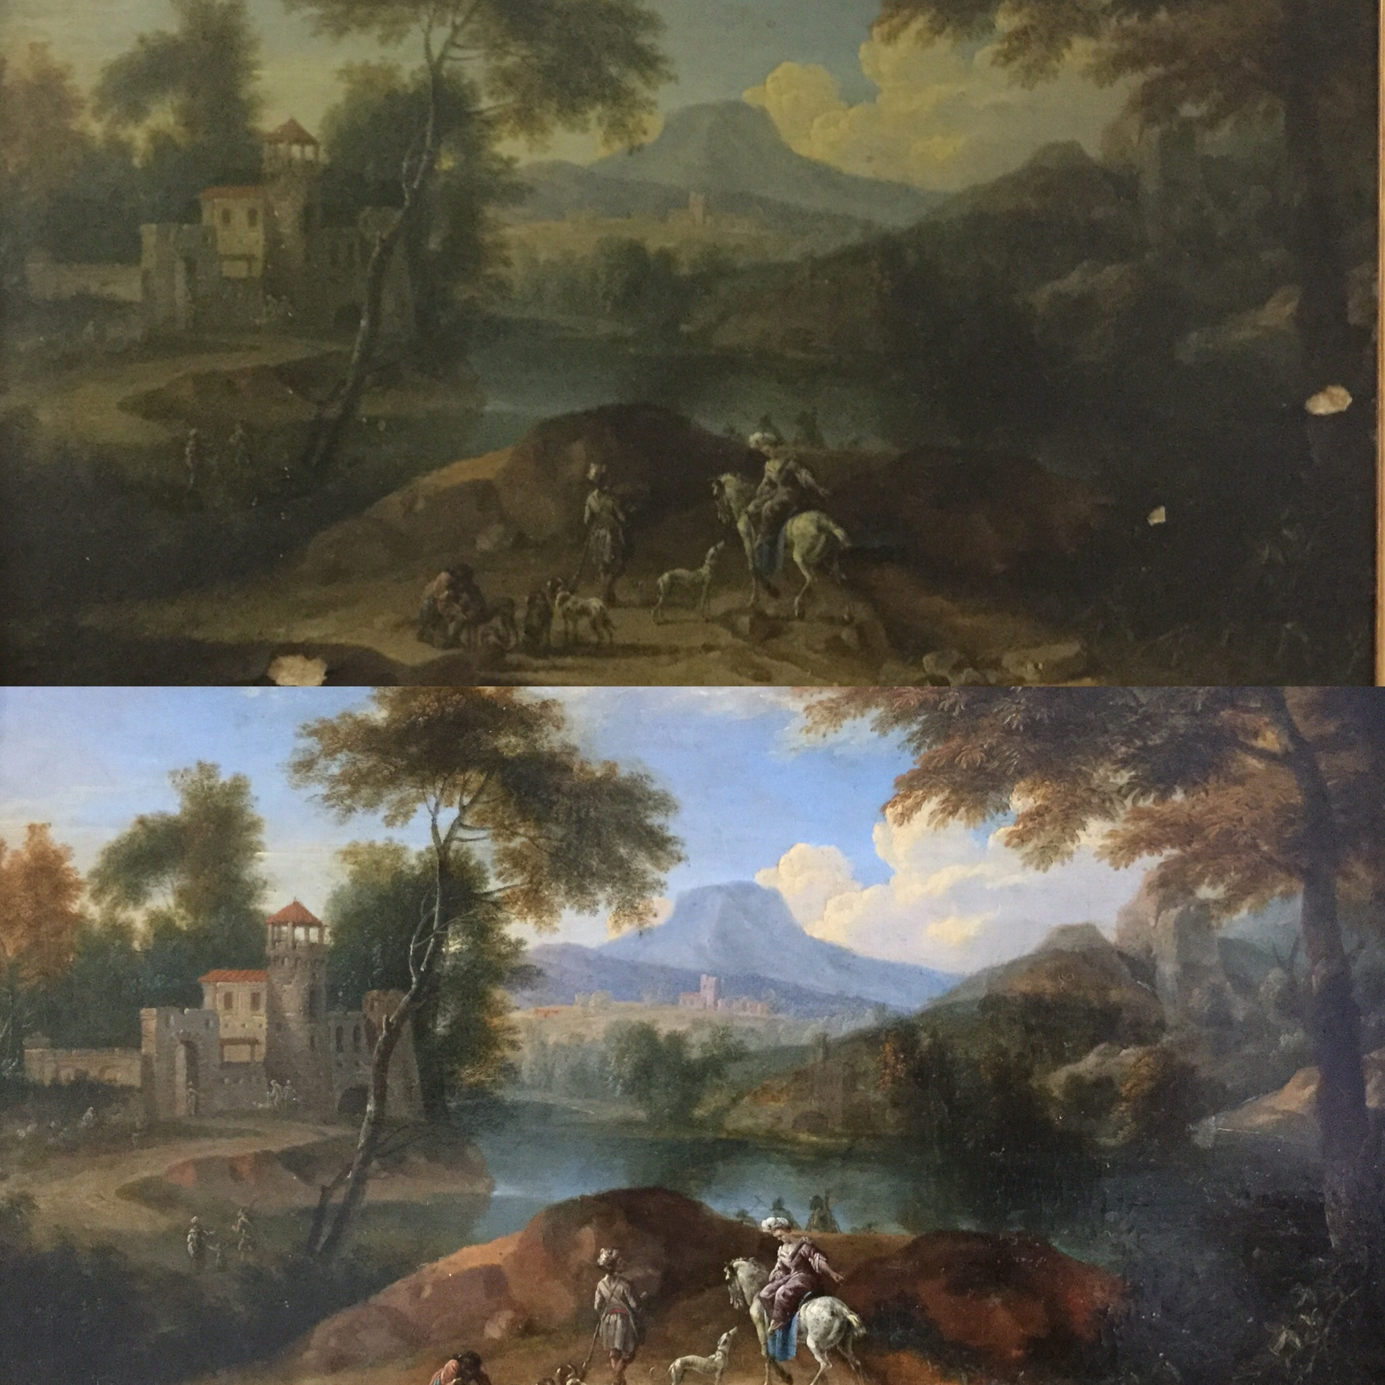

Pour remplacer la photo du tableau blanc pour remplacer « recherche de repeint…

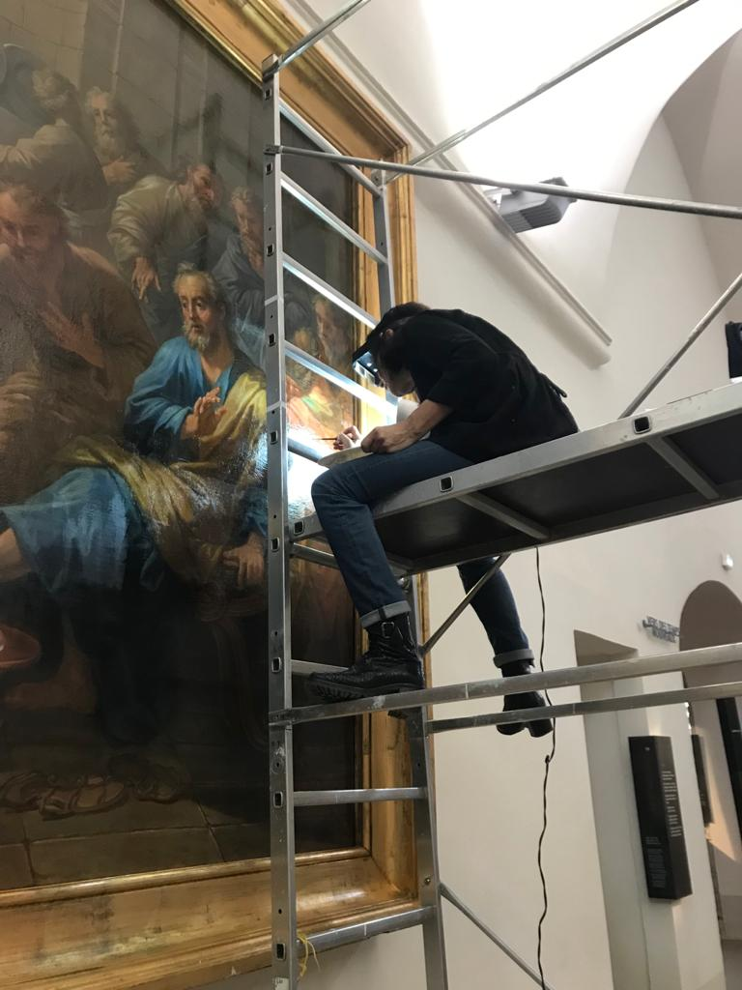

Pour remplacer la scène à 3 personnages